Les phases de la Lune
1. Matériel
• caméra Pierron + télévision
• une balle de tennis traversée par une aiguille à tricoter
• 2 petites noix de serrage légères (rouges)
• 2 noix de serrage assez grosses
• une barre rigide de plus le 50 cm pas trop lourde
• une projecteur au fond de la salle
• un mouchoir en papier ou une feuille de papier essuie-tout
2. Montage et précautions

• Fixer (sans serrer trop fort) une des deux grosses noix de serrage autour de la tige support de la caméra en prenant soin de placer un mouchoir en papier à l'intérieur de la noix autour de la tige de la caméra pour ne pas abîmer cette dernière. La noix doit se trouver entre 5 et 10 cm du bas de la caméra.

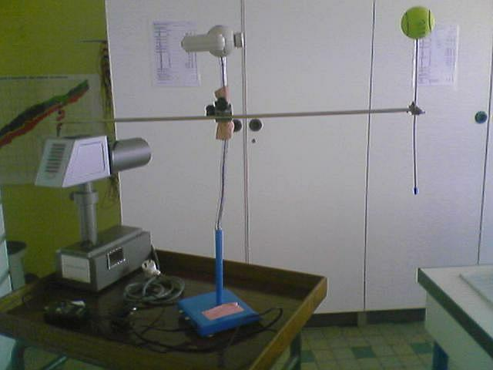

• Sur l'autre partie de la noix, fixer la barre rigide. Si cette dernière mesure plus de 50 cm de long, laisser à peu près 50 cm d'un côté et le reste de l'autre pour équilibrer l'ensemble de la barre autour de la caméra.

• Au bout de la barre, à environ 40 à 50 cm de la caméra, fixer une petite noix de serrage (pas trop lourde pour ne pas trop déséquilibrer l'ensemble).

• Placer l'aiguille à tricoter dans la petite noix de serrage, perpendiculairement à la barre, parallèlement à la tige support de la caméra, de façon que la balle de tennis se retrouve en face de la caméra. Fixer la deuxième petite noix de serrage au bas de l'aiguille à tricoter afin d'équilibrer celle-ci et éviter qu'elle ne se retourne sous l'effet du poids de la balle de tennis.

• Placer la deuxième grosse noix de serrage de l'autre côté de la barre de façon à équilibrer l'ensemble. Pour bien faire, la tige support de la caméra doit pouvoir tenir seule si elle est droite.

• Brancher la caméra sur la télévision.

• Placer le projecteur au fond de la salle. Il doit éclairer l'ensemble de la caméra et de la balle de tennis.

3. Exploitation
Fermer les volets roulants et éteindre les lumières afin d'avoir le noir le plus complet.
Allumer la télévision, la caméra et le projecteur.

Tourner l'ensemble de la balle de tennis et de la caméra autour de la tige support de la caméra. La balle de tennis représente la Lune. Le projecteur au fond de la salle représente le Soleil. La caméra représente une personne sur Terre regardant la Lune. Ainsi les élèves visualisent à la fois la configuration astronomique de la Lune et de la Terre autour du Soleil et ce qui est vu depuis la Terre au moyen de la télévision.
Lorsque la Lune est face au Soleil, on crée une éclipse de Soleil. Il est possible de décaler la balle de tennis un peu vers le haut ou vers le bas en expliquant que le plan de rotation de la Lune autour de la Terre et le plan de rotation de la Terre autour du Soleil ne sont pas parallèles. On visualise alors difficilement la Lune. C'est la nouvelle lune.
Tourner l'ensemble dans le sens inverse des aiguilles d'une montre (vu d'au dessus). Après 45°, on visualise un croissant de lune. Puis après ~90°, on visualise le premier quartier (p). A 135°, c'est le tour de la lune gibbeuse. Après un demi-tour, la balle est entièrement éclairée si elle est légèrement plus haute que la caméra : c'est la pleine lune. Si la balle est au même niveau que la caméra, on assiste à une éclipse de Lune. En tournant encore, on repasse par la lune gibbeuse, puis viennent le dernier quartier (d) et le dernier croissant avant de revenir à la situation initiale.

Attention, n'effectuer qu'un seul tour car le fil qui relie la caméra à la télévision s'entortille. Refaire rapidement un tour dans l'autre sens pour pouvoir recommencer.
Par ailleurs, la moindre source de lumière parasite risque de saturer la caméra et empêche de visualiser correctement la balle de tennis.

